http://www3.dataprev.gov.br/cws/contexto/captchar/index_cipost2.html
CONTRIBUINTE INDIVIDUAL

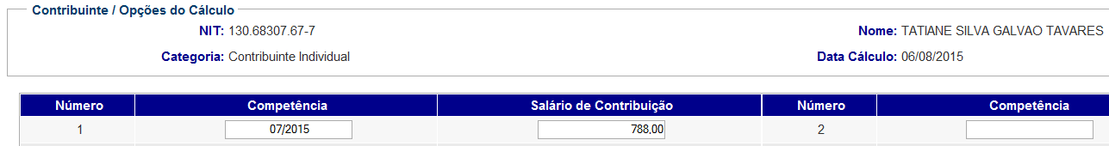
PIS: 13068307677

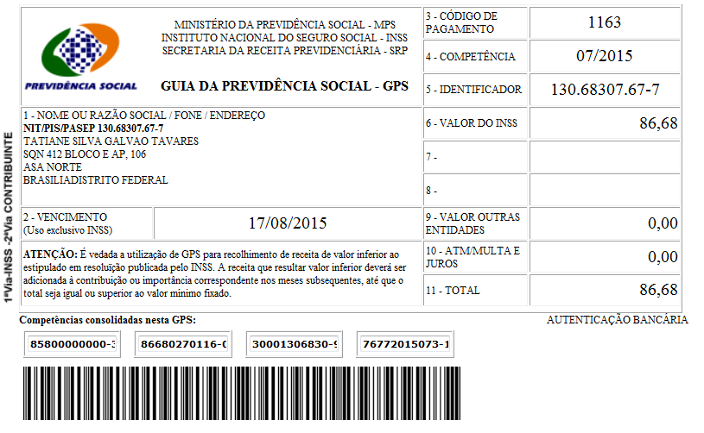
SISBB - SISTEMA DE INFORMACOES BANCO DO BRASIL
06/08/2015 - AUTOATENDIMENTO - 15.11.08
1273401273 0004

COMPROVANTE DE PAGAMENTO

MINISTERIO DA PREVIDENCIA E ASSISTENCIA SOCIAL
INSTITUTO NACIONAL DO SEGURO SOCIAL
GUIA DA PREVIDENCIA SOCIAL - GPS

CLIENTE: SANDRO TAVARES
AGENCIA: 1273-4 CONTA: 5.742-8
================================================
CODIGO DO PAGAMENTO 1163
COMPETENCIA 07/2015
IDENTICADOR 13068307677
DATA DO PAGAMENTO 06/08/2015
VALOR DO INSS 86,68
VALOR OUTRAS ENTIDADES 0,00
VALOR ATM/JUROS/MULTA 0,00
VALOR TOTAL 86,68
================================================
DOCUMENTO: 080603
AUTENTICACAO SISBB: F.DFC.110.ACA.B65.388
******** VIA EMPREGADOR ********

SISBB - SISTEMA DE INFORMACOES BANCO DO BRASIL
06/08/2015 - AUTOATENDIMENTO - 15.11.08
1273401273 0004

COMPROVANTE DE PAGAMENTO

MINISTERIO DA PREVIDENCIA E ASSISTENCIA SOCIAL
INSTITUTO NACIONAL DO SEGURO SOCIAL
GUIA DA PREVIDENCIA SOCIAL - GPS

CLIENTE: SANDRO TAVARES
================================================
CODIGO DO PAGAMENTO 1163
COMPETENCIA 07/2015
IDENTICADOR 13068307677
DATA DO PAGAMENTO 06/08/2015
VALOR DO INSS 86,68
VALOR OUTRAS ENTIDADES 0,00
VALOR ATM/JUROS/MULTA 0,00
VALOR TOTAL 86,68
================================================
DOCUMENTO: 080603
AUTENTICACAO SISBB: F.DFC.110.ACA.B65.388
******** VIA CONTRIBUINTE ********

